Le robot SaviOne commence son service dans un hotel californien

Dans un hôtel en Californie, un test un peu particulier vient de démarrer : faire effectuer le room-service à un assistant robot. Si l’essai est concluant, la chaine d’hôtels Aloft prévoit de doter chaque établissement d’un à deux robots.
Lors de la

récente levée de fonds de la startup Savioke, personne n’en savait beaucoup plus sur le robot de services qu’elle était en train de développer. Par la voix de son fondateur, Steve Cousins, ex-PDG de feu la startup Willow Garage, l’on savait uniquement que la petite équipe basée dans la SiliconValley développerait, grâce aux 2 millions de dollars collectés, une technologie robotique destinée aux hôpitaux, aux restaurants ou aux hôtels.
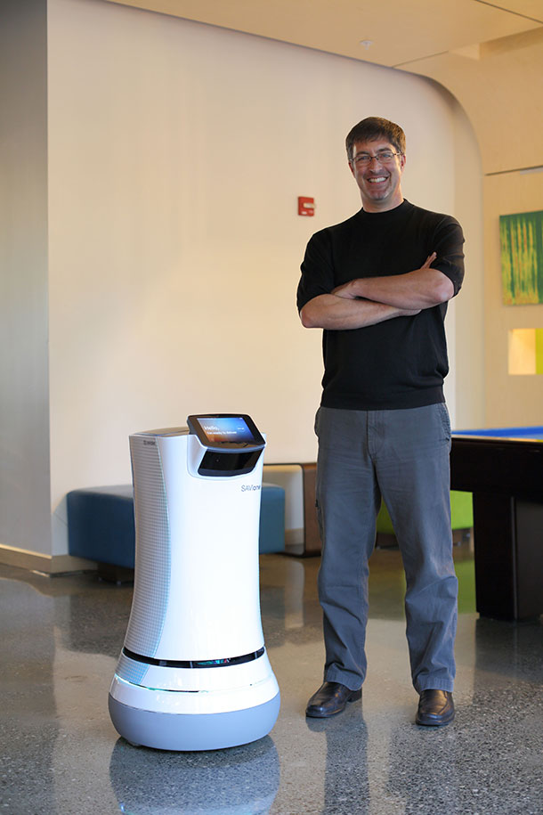
La startup a enfin dévoilé SaviOne, un robot de services pour hôtels, qui assurent de manière autonome les tâches ingrates du room-service, c’est-à-dire, prise en compte, livraison et distribution des commandes passées par les clients de l’hôtel. Ainsi SaviOne peut acheminer dans n’importe quelle chambre, linge de bain, draps, repas et toute autre commande spéciale…
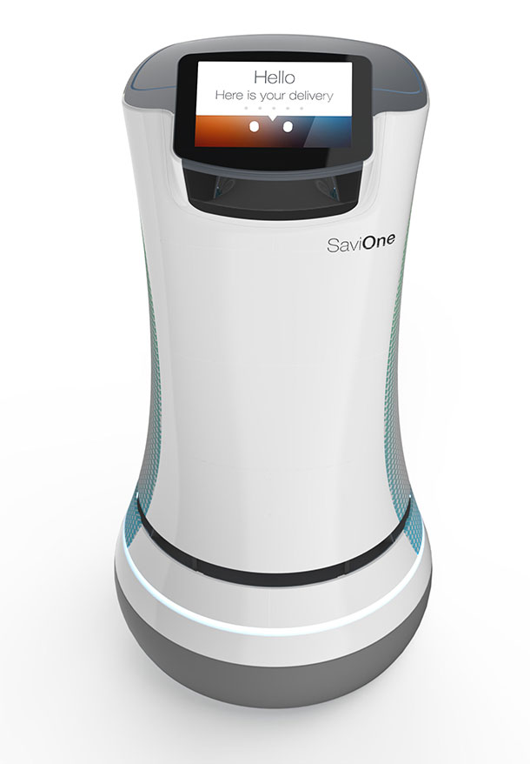
Pour cela, le robot mesure environ 90 centimètres de hauteur et pèse moins de 45 kg. Il se déplace à la vitesse normale d’un homme. Il est composé de trois éléments principalement : à sa base, une plateforme mobile de type Turtlebot, qui lui permet de circuler à l’aide de roulettes et de se repérer dans un milieu relativement peu contraignant, un capot au design élégant (on ne peut pas s’empêcher de penser au Diya One du français PartneringRobotics) et d’un petit écran tactile qui sert de visage au robot mais aussi d’interface de contrôle. Le tout est accompagné par des bruitages du type R2D2 pour donner plus de vie au robot.
Pour son test dans la ville de Cupertino, en Californie, les plans de l’hôtel ont été préenregistrés dans l’appareil. A.L.O., c’est ainsi qu’il a été baptisé par le personnel, est également programmé pour pouvoir communiquer avec les ascenseurs de l’établissement ainsi que le système de réservation par téléphone.

Si l’assistant autonome s’avère suffisamment fonctionnel, autonome et rentable pour la compagnie Aloft, le robot SaviOne pourrait bien entamer une petite révolution dans le secteur de l’hôtellerie. Le robot en lui-même devrait coûter quelques centaines de milliers d’euros. Les hôteliers devront ajouter des coûts supplémentaires de programmation spécifique à chaque établissement, selon qu’il possède des couloirs plus ou moins étroits, des ascenseurs, des systèmes de réservation par téléphone, etc. Ajoutez à cela le support technique et la maintenance. Si l’opération est concluante, d’autres hôtels du groupe Aloft devraient voir débarquer dans leurs couloirs des robots dès le début de l’année prochaine.
Savioke apporte un début de réponse quant à l’intérêt d’une telle installation :
Nous pensons que A.L.O. procurera entière satisfaction aux clients, et croyons aussi que certains voyageurs visiteront l’hôtel Aloft de Cupertino dans le seul but de découvrir A.L.O. Nous croyons que le personnel a des choses plus importantes à faire que de livrer une brosse à dents ou un paquet de chips dans une chambre, et qu’il préférerait consacrer plus de temps à établir une véritable relation personnalisée avec les clients.
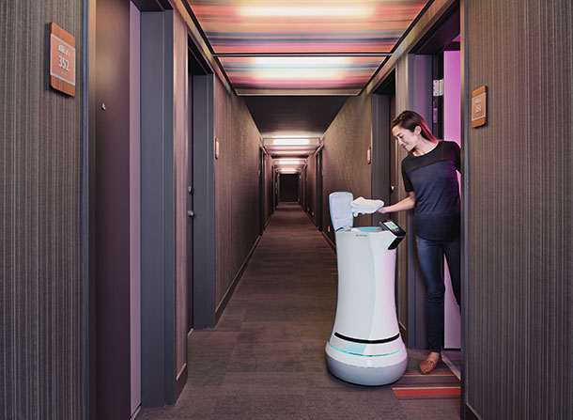
Une chose est sûre, Savioke ne va pas en rester là. La startup envisage de développer sa plate-forme adaptable et évolutive à d’autres secteurs. Ce premier robot entièrement dédié à la réception de commandes et à leur livraison, est la première version d’un robot qui se veut multi-services. A terme, la solution robotique sera amenée à évoluer dans les hôpitaux, les restaurants, les hôtels, les établissements de soins spécialisés ainsi que dans les bureaux.
Les prochaines versions de SaviOne posséderont certainement un ou deux bras, étant donné que l’équipe a déjà travaillé sur un tel robot, le PR2, ancienne plateforme à deux bras de la société Willow Garage évoquée plus haut.

